**Allegato 3**

**CELEBRAZIONE**

**Materiale:** ramo, forbici, cartoncino con grappolo d’uva.

G- Nel nome del Padre e del Figlio e dello Spirito Santo.

**T- Amen.**

G- Signore, tu sei sempre con noi.

**T- Non ci fai mai mancare il tuo sostegno.**

G- Tu sei la vite, noi siamo i tralci.

**T- Possiamo portare frutto solo in Te.**

G- Gloria al Padre e al Figlio e allo Spirito Santo.

**T- Come era nel principio e ora e sempre, nei secoli dei secoli. Amen. Alleluia.**

**Canto (a scelta)**

**Richiesta di perdono**

Signore Gesù, per seguire Te e fare della nostra vita un capolavoro è necessario togliere tutti quegli atteggiamenti che ci impediscono di vivere come piace a Te.

*(ai piedi dell’altare viene messo un ramo da sfoltire e delle forbici da potatura e ad ogni invocazione si tagliano dei rametti o delle foglie)*

L1- Taglia, Signore, la nostra pigrizia.

**T- Perché possiamo portare frutto.**

L2- Taglia, Signore, il nostro egoismo.

**T- Perché possiamo portare frutto.**

L3- Taglia, Signore, la nostra superficialità.

**T- Perché possiamo portare frutto.**

L4- Taglia, Signore, la nostra paura.

**T- Perché possiamo portare frutto.**

L5- Taglia, Signore, la nostra superbia.

**T- Perché possiamo portare frutto.**

G- Dio Padre, che desideri la vita e sei ricco di misericordia perdona le nostre mancanze e guidaci alla vita eterna.

**T- Amen.**

**Salmo 19** *a cori alterni*

I cieli narrano la gloria di Dio,  
e l'opera delle sue mani annunzia il firmamento.  
Il giorno al giorno ne affida il messaggio  
e la notte alla notte ne trasmette notizia.

Non è linguaggio e non sono parole,  
di cui non si oda il suono.  
Per tutta la terra si diffonde la loro voce  
e ai confini del mondo la loro parola.

Là pose una tenda per il sole  
che esce come sposo dalla stanza nuziale,  
esulta come prode che percorre la via.  
  
Egli sorge da un estremo del cielo  
e la sua corsa raggiunge l'altro estremo:  
nulla si sottrae al suo calore.  
  
La legge del Signore è perfetta,  
rinfranca l'anima;  
la testimonianza del Signore è verace,  
rende saggio il semplice.  
  
Gli ordini del Signore sono giusti,  
fanno gioire il cuore;  
i comandi del Signore sono limpidi,  
danno luce agli occhi.

**Gloria…**

**Canto al Vangelo (a scelta)**

**Dal Vangelo secondo Giovanni (Gv 15,1-11)**

In quel tempo Gesù disse: Io sono la vera vite e il Padre mio è il vignaiolo.  
Ogni tralcio che in me non porta frutto, lo toglie e ogni tralcio che porta frutto, lo pota perché porti più frutto. Voi siete già mondi, per la parola che vi ho annunziato.  
Rimanete in me e io in voi. Come il tralcio non può far frutto da se stesso se non rimane nella vite, così anche voi se non rimanete in me. Io sono la vite, voi i tralci. Chi rimane in me e io in lui, fa molto frutto, perché senza di me non potete far nulla. Chi non rimane in me viene gettato via come il tralcio e si secca, e poi lo raccolgono e lo gettano nel fuoco e lo bruciano. Se rimanete in me e le mie parole rimangono in voi, chiedete quel che volete e vi sarà dato. In questo è glorificato il Padre mio: che portiate molto frutto e diventiate miei discepoli. Come il Padre ha amato me, così anch'io ho amato voi. Rimanete nel mio amore. Se osserverete i miei comandamenti, rimarrete nel mio amore, come io ho osservato i comandamenti del Padre mio e rimango nel suo amore.  
Questo vi ho detto perché la mia gioia sia in voi e la vostra gioia sia piena.

*Nel brano del Vangelo Gesù ci dice come si può portare davvero frutto, come si può fare della propria vita un dono, come si può realizzare la vocazione di ciascuno: rimanendo uniti a Lui.*

*Siamo in ottima compagnia perché ci sono, da secoli, persone che hanno scelto di vivere la loro vocazione in pienezza e hanno cercato in ogni modo di raccontare la bellezza di essere di Dio.*

*Li chiamiamo per nome e chiediamo loro di pregare per noi affinché il loro esempio ci dia forza.*

Santa Maria **Prega per noi**

San Giuseppe **Prega per noi**

San Filippo Neri **Prega per noi**

San Domenico Savio **Prega per noi**

San Giovanni Bosco **Prega per noi**

San Paolo VI **Prega per noi**

Santa Madre Teresa **Prega per noi**

Santa Giovanna Beretta Molla **Prega per noi**

San Giovanni Paolo II **Prega per noi**

Beato Piergiorgio Frassati **Prega per noi**

Beato Pino Puglisi **Prega per noi**

Beato Alberto Marvelli **Prega per noi**

Santi e Sante tutti di Dio **Pregate per noi**

*(Dopo le litanie, ai piedi dell’altare, viene portato del terriccio nel quale si interra il ramo potato in precedenza: i Santi e la loro testimonianza sono la buona compagnia con la quale restare uniti.)*

*Prima della preghiera del Padre Nostro, che ci invita a fare sempre la volontà del Padre, vi proponiamo di riguardare in questo momento il film di animazione “La Luna” e commentarlo insieme ai ragazzi alla luce del cammino fatto fin qui per cogliere che la risposta alla vocazione di ciascuno è la vita stessa che ci è donata. La forma di questo dono ciascuno la realizza ispirato dallo Spirito di Gesù.*

**Padre Nostro…**

**Mandato**

A ciascuno viene consegnato un grappolo d’uva (Allegato 4) da portare a casa. Ognuno è chiamato a dargli colore e sapore rimanendo sempre attaccato a Gesù, la vera vite, nelle scelte di ogni giorno.

**Orazione e Benedizione**

G – Porta a compimento, Dio onnipotente, l’opera che hai iniziato in ciascuno di noi con il Battesimo e rendici sempre coraggiosi testimoni di Te. Per Cristo nostro Signore.

**T – Amen.**

G – Il Signore ci dia pace!

**T – Amen.**

G – Ci benedica Dio Onnipotente, Padre e Figlio e Spirito Santo.

**T – Amen.**

**Canto finale (a scelta)**

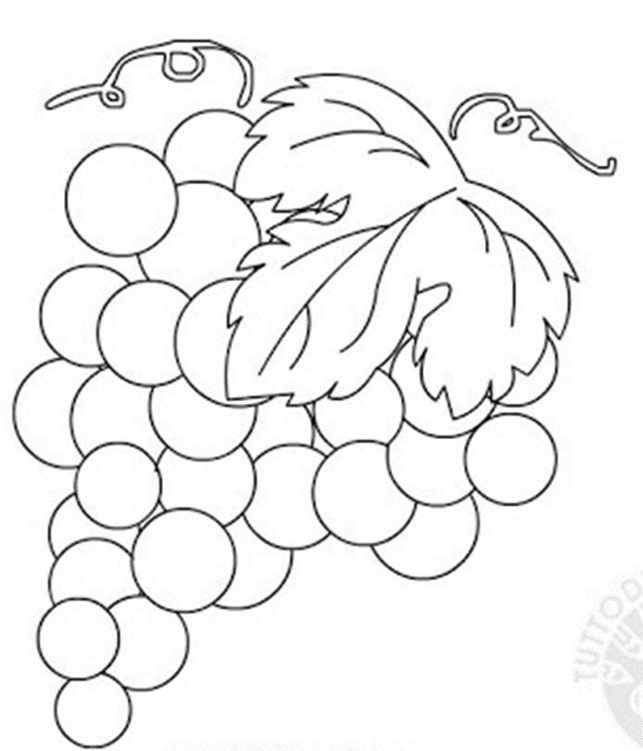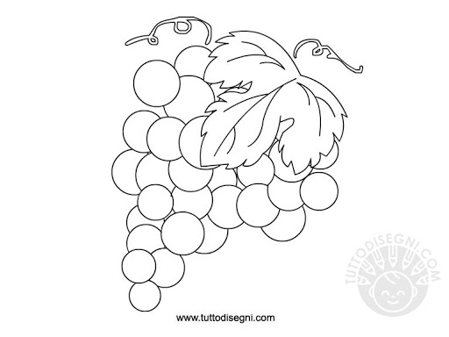**Allegato 4**